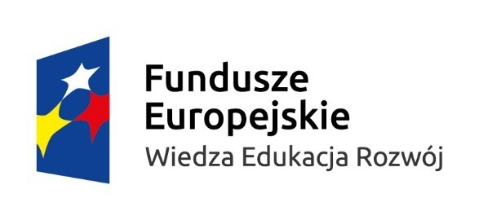

Miło nam poinformować, że Instytut Socjologii UWr otrzymał grant w ramach programu „Uniwersytet Młodego Odkrywcy” koordynowanego przez Narodowe Centrum Badań i Rozwoju i finansowanego z Programu Operacyjnego Wiedza Edukacja Rozwój 2014-2020. Celem projektu pt. „Przedsiębiorcza wieś młodego pokolenia” jest podniesienie kompetencji w zakresie przedsiębiorczości lokalnej wśród gimnazjalistów z najsłabiej rozwiniętych gmin Dolnego Śląska, którym zagraża depopulacja oraz pogłębiający się kryzys gospodarczy.  
W ramach projektu zaplanowano cykl zajęć warsztatowych, które pozwolą zidentyfikować branże z największym potencjałem rozwojowym w skali lokalnej. Ponadto uczestnicy projektu zyskają okazję do zapoznania się z elementami planowania strategicznego i modelowania biznesowego ułatwiającymi dopasowanie profilu własnej działalności do profilu społeczno-gospodarczego zamieszkiwanych gmin. W szkoleniach wezmą też udział rodzice w celu podniesienia kompetencji z zakresu analizy budżetowej i finansowej, dzięki którym młodzi ludzie będą mogli uzyskać merytoryczne wsparcie od najbliższych.  
Z ramienia Uniwersytetu Wrocławskiego projekt będzie realizowany przez zespół w składzie: dr Dawid Krysiński (kierownik), dr Barbara Szczepańska, dr Barbara Pabjan, mgr Mateusz Gałkowski.  
Partnerem projektu będzie Stowarzyszenie Aktywizacji Społecznej „TuRazem” (http://turazem.pl/), które ma bogate doświadczenie w przygotowywaniu i realizacji projektów aktywizacyjnych na Dolnym Śląsku, a także jest tworzone przez absolwentów Instytutu Socjologii UWr.



[**REGULAMIN-REKRUTACJI-ORAZ-WARUNKI-UCZESTNICTWA (PDF / 410.44 kb)**](https://www.socjologia.uni.wroc.pl/attachments/REGULAMIN-REKRUTACJI-ORAZ-WARUNKI-UCZESTNICTWA_2020-07-24_12-47-31.pdf)

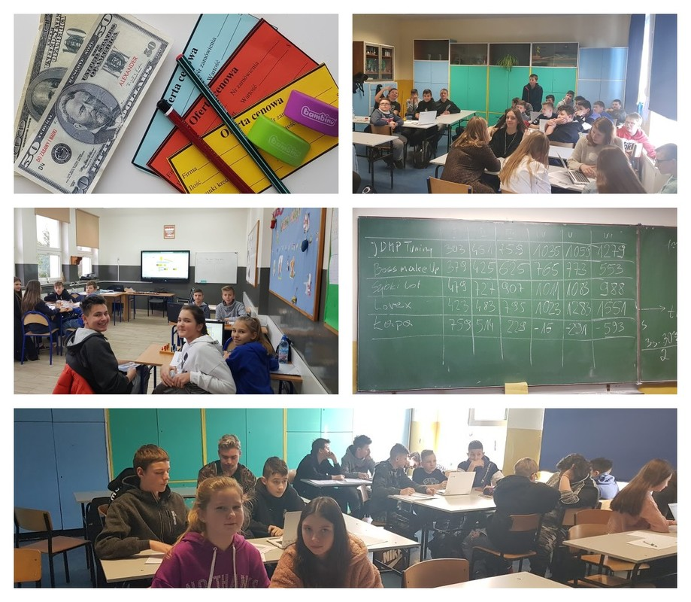

Program Uniwersytet Młodego Odkrywcy stał się okazją do zbliżenia dwóch różnych światów. Dzięki warsztatom prowadzonym w ramach projektu „Przedsiębiorcza wieś młodego pokolenia” siódmo i ósmoklasiści oraz ich rodzice, z gmin wiejskich Dolnego Śląska, spędzili czas razem z przedstawicielami świata nauki i biznesu ucząc się nowych umiejętności w zakresie przedsiębiorczości lokalnej.

Najlepszy sposób na naukę planowania strategicznego oraz modelowania biznesowego to prowadzenie własnej działalności gospodarczej. Uczestnicy projektu, pracując w zespołach, zakładają swoje własne firmy (m.in. z branży samochodowej, środków transportu, mody i wizażu) i od początku podejmują kluczowe decyzje, jak się zachować na rynku. Wszystko odbywa się pod okiem wykwalifikowanych trenerów. Decyzje biznesowe podejmowane są w czasie rzeczywistym, więc czasem wywołują ogromne emocje. Firmy zyskują, czasem tracą, każdy jednak przez zabawę zdobywa nową wiedzę. Dodatkowo w projekt zaangażowani są również rodzice, dla których prowadzone są osobne warsztaty.

 Unia Europejska w ostatnich latach promuje przedsiębiorczość jako odrębny przedmiot wykładany na wszystkich szczeblach edukacji, tym bardziej cieszymy się z możliwości realizacji projektu w partnerstwie ze Stowarzyszeniem Tu Razem w wielu szkołach położonych na całym Dolnym Śląsku.